- Форма предоставления отчета о размещения на сайтах муниципальных образований (сельских поселений).

Отчет о размещении на сайте
извещения о принятии акта об утверждении результатов определения кадастровой стоимости земельных участков на территории Белгородской области
ссылка
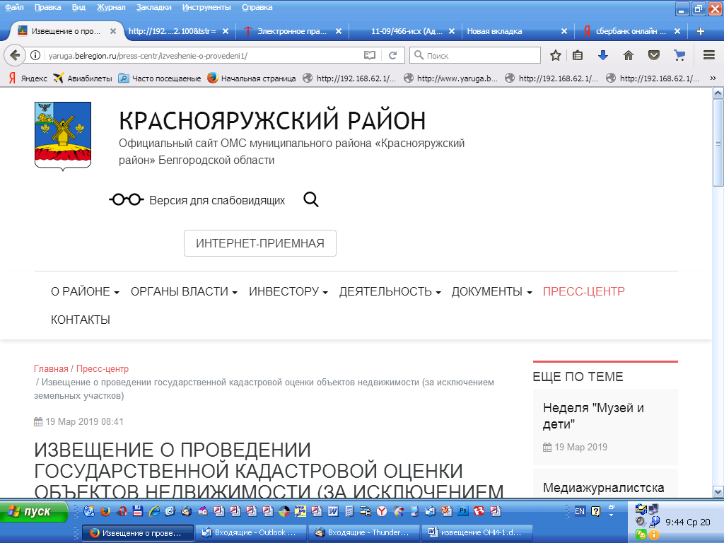
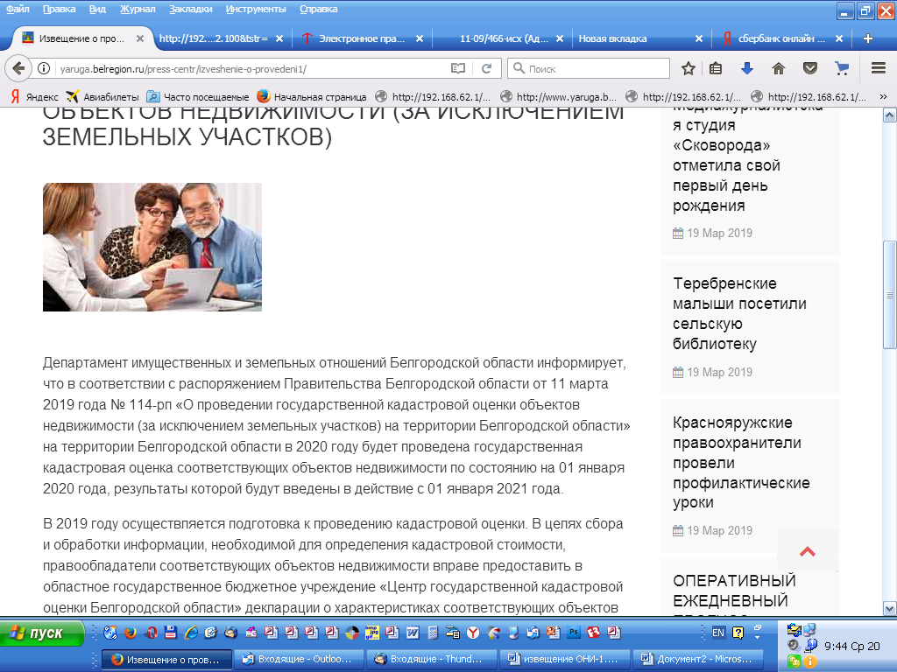
Данные об исполнителе
ФИО
Должность
Контактный телефон

